Конспект урока письма и развития речи
Тема урока: «Склонение имен существительных».
Класс: 9
Цель: сформировать у детей представления о понятии «склонение»;
Задачи:
- Познакомить учащихся с распределением существительных по трем типам склонения; закрепление знаний об изменении имен существительных по падежам; уточнение понятия “склонение имен существительных.
- Развитие внимания и памяти при работе с опорными схемами, таблицами, при работе с учебниками, текстами упражнений; коррекция функций анализа и синтеза в процессе мыслительной деятельности; . Развитие связной письменной речи через составление предложений.
- Способствовать воспитанию любви к родному языку, интереса к предмету, воспитывать самостоятельность, аккуратность, усидчивость, фантазию, целеустремленность.
Оборудование: карта путешествия, .
Ход урока:
- Организационный момент
II. Сообщение целей и задач урока
На море-окияне, на острове буяне,
Стоит град велик, о себе знать велит.
В граде том живет властитель-
Языка он повелитель
Много мы приложим сил, чтобы в город он пустил.
Чтоб до города доплыть – очень умным надо быть.
Одолеем все преграды и заслужим мы награду!
Сегодня мы отправимся с вами в путешествие по океану Знаний к острову, название которого узнаем позже. Давайте познакомимся с картой нашего путешествия.
Знакомство с картой “путешествия”.
III. Актуализация имеющихся знаний. Остров “Припоминай-ка”
- Соединить слова с грамматическими характеристиками.
- Составить с этими существительными предложения.
В лесу | ж.р., мн.ч., пр.п
Водосток | ж.р., ед. ч, им. п.
Водянка | м.р., ед.ч., д.п
Пересказом | м.р, ед.ч., пр.п.
Сказителю | ж.р., ед. ч, тв. п.
Сказочницей | м.р., ед.ч., им.п.
О сказках | м.р., 2 ед.ч., тв.п

IV. Словарная работа. Остров “Вспоминай-ка”
Заполнить кроссворд со словарными словами, изученными ранее. Из ключевых букв составить слово (склонение).
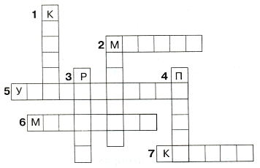
По горизонтали:
2. И попались нам в садки.
Только шустрые ....
5. Учит в школе нас не зря
... первая.
6. Крутится – вертится ветряная …
7. Принес хлопот немало
Подарок Скоропеи:
…. жена украла,
Мартын в тюрьме за дверью.
По вертикали:
1. Мы возьмем с собой ….
И отправимся гулять,
Нам ребята предложили
В хоккей с ними поиграть.
2. Держись, мой….
На свете два раза не умирать…
3. Вдаль бежит дорога,
…. без конца,
Поезду осталось
Ехать два часа
4. Стал натягивать гамаши,
Говорят ему: “Не ваши!”.
Одевать он стал …,
Говорят ему: “Не то!”.
Какое слово у нас получилось? Как выдумаете, зачем оно здесь появилось?
V. Объявление темы урока
До берегов мы добрались, к воротам дружно собрались,
Но стоит за ними в ряд повелителя отряд.
Три защитника, без сомнения, называются – склонения.
Защитить владыку рад – и проверить всех ребят.
Отвечайте дружно – вот и все что нужно!
VI. Заполнение таблицы по теме
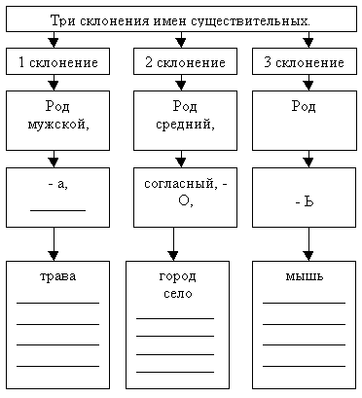
Определите, какие существительные к какому склонению относятся, сделайте краткие выводы.
1 вариант.
 | 1 скл. | 2 скл. | 3 скл.
капуста
ночь
зверь
мышь
дерево
2 вариант.
 | 1 скл. | 2 скл. | 3 скл.
брат
печь
река
море
яблоня
VII. А теперь давайте с вами немного поиграем и покажем “защитникам”, что в игре тоже можно проявить свои знания. Отгадать ребусы
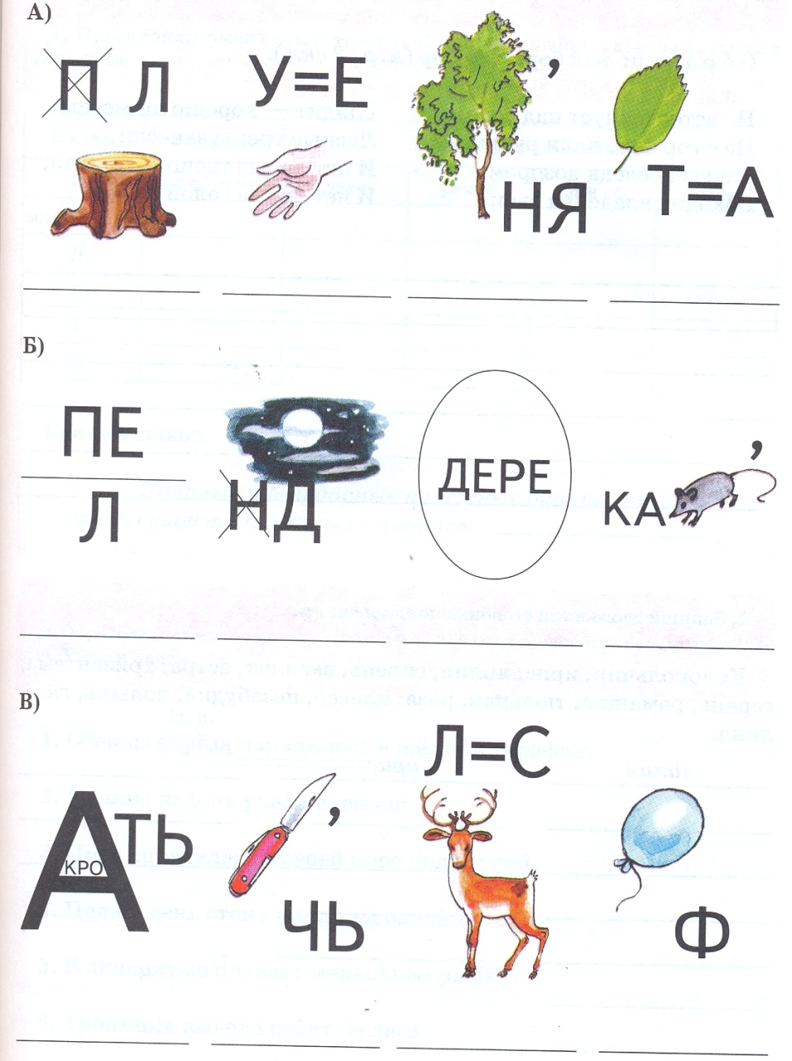
VIII. Физкультминутка
Дружно встали.
Раз! Два! Три!
Мы теперь богатыри! (Руки в стороны.)
Мы ладонь к глазам приставим,
Ноги крепкие расставим.
Поворачиваясь вправо, (Поворот вправо.)
Оглядимся величаво,
И налево надо тоже (Поворот влево.)
Поглядеть из-под ладошек.
И направо, и еще (Поворот вправо.)
Через левое плечо. (Поворот влево.)
IX. Закрепление изученного материала, отработка полученных умений
1) Прочитайте группы существительных. В каждом столбике найдите ошибку. Правильно запиши существительные по склонениям. Что обозначают эти существительные?
1 скл.  Тревога  Надежда  Забота  Отвага  Вера  Скука  Зависть  Обида | 2 скл.  испуг  стыд  восторг  счастье  радость  ужас  веселье  покой | 3 скл.  печаль  грусть  страх  любовь  жалость  привязанность  гордость  корысть
2) (Письменная работа в тетрадях). Прочитай имена существительные. Подумай, что общего у существительных каждого ряда. Выпиши имена существительные в три столбика (учитывая склонение).
Помощь, помощник, помощница;
Злость, зло, злоба;
Медведь, медведица, медвежонок;
Лень, лентяй, ленивица;
Пень, пенек, опенок;
Дождь, дождинка, дождевик;
Лошадь, лошадник, лошадка;
Огонь, огонек, огниво.
X. Индивидуальные задания (письменная работа учащихся)
1 дифференцированная группа: выписать из текста существительные, распределить их по столбикам в зависимости от склонения.
Темные тучи обложили небо. Налетел ветер. Просыпались тучи снежным дождем. Засвистела косая метель. Заскользила по земле яростная поземка. Помчались по дорогам снежные вихри. Солнце запуталось в вихрях, как золотая рыбка в белых сетях.

2 дифференцированная группа: Определить склонение слов, выделенных в тексте.
Над деревней Кашино нависла темная туча. Крупные капли дождя застучали по крышам домов. Хлынул дождь как из ведра. Аленка и Юля побежали прятаться.
3 дифференцированная группа: прочитать слова, определить их склонение, соединить линиями.
Солнце  сирень  черемуха  платье  декабрь  пальто  лук  космос | 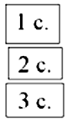 | ракета  новость  окно  зонтик  осень  небо  огород
XI. Итоги урока
- Сколько склонений существительных имеется в русском языке?
- Какие существительные относятся к 1 склонению?
- Какие существительные относятся ко 2 склонению?
- Какие существительные относятся к 3 склонению?
XII. Домашнее задание
Выполнить упражнение в учебнике, провести грамматический разбор выделенных слов.
3 дифференцированная группа: выполнение индивидуальных заданий, аналогичных выполненным в классе.
Определите склонение выделенных существительных.
Наш сад заброшен. Больше всего разрослись тополь и черемуха. За прудом была поляна. Она вся заросла отростками молодых тополей.

